2018 年昆明市初中学业水平考试



数学 试题卷

（全卷共三个大题，共 23 个小题，共 8 页；满分 120 分，考试时间 120 分钟）

|  |  |  |  |  |
| --- | --- | --- | --- | --- |
| 题号 | 第一题 | 第一题 | 第一题 | 总分 |
| 得分 |  |  |  |  |

一、填空题：（每小题 3 分，共 18 分。请将答案写在相应题号后的横线上。)

1.在实数-3,0,1 中，最大的数是 。

2.共享单车进入昆明已两年，为市民的的低碳出行带来了方便。据报道，昆明市共享单车投放量已 达到 240000 辆，数字 240000 用科学计数法表示为 。

3.如图，过直线 *AB* 上一点 *O* 作射线 *OC* ， ∠*BOC* = 29018' ，则 *AOC* 的度数为 。[来源:Z#xx#k.Com]

4.若，则

5.如图，点 *A* 的坐标为（4,2学科网(www.zxxk.com)--教育资源门户，提供试卷、教案、课件、论文、素材及各类教学资源下载，还有大量而丰富的教学相关资讯！）。将点 *A* 绕坐标原点 *O* 旋转900 后，再向左平移 1 个单位长度得到点

*A*' ，则过点 *A*' 的正比例函数的解析式为 。

6.如图，正六边形 *ABCDEF* 的边长为 1，以点 *A* 为圆心学科网(www.zxxk.com)--教育资源门户，提供试卷、教案、课件、论文、素材及各类教学资源下载，还有大量而丰富的教学相关资讯！， *AB* 的长为半径，作扇形 *ABF* ，则图中

阴影部分的面积为 。（结果保留根号和π）。

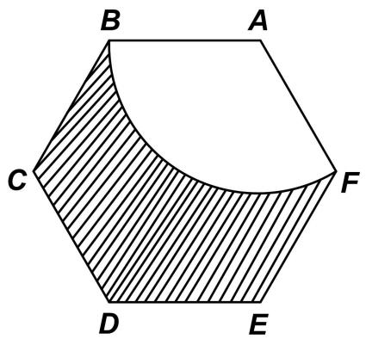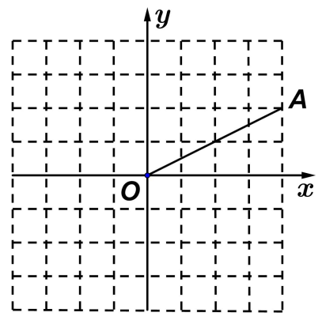

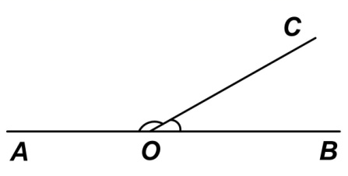

第 3 题图 第 5 题图 学科网(www.zxxk.com)--教育资源门户，提供试卷、教案、课件、论文、素材及各类教学资源下载，还有大量而丰富的教学相关资讯！ 学科网(www.zxxk.com)--教育资源门户，提供试卷、教案、课件、论文、素材及各类教学资源下载，还有大量而丰富的教学相关资讯！ 第 6 题图

二、选择题：（每小题 4 分，共 32 分，学科网(www.zxxk.com)--教育资源门户，提供试卷、教案、课件、论文、素材及各类教学资源下载，还有大量而丰富的教学相关资讯！在每小题给出的四个选项中，只有一个是正

确的，请将正确选项的代号填在相应的括号内。）

7.下列几何体的左视图为长方形的是（ ）

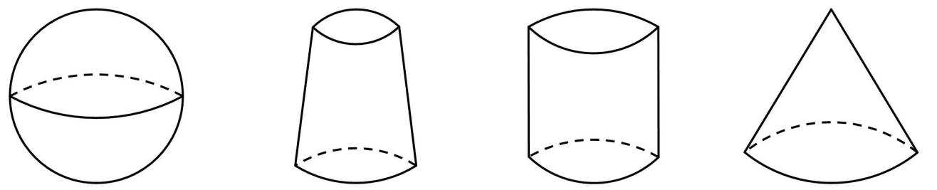

[来源:Zxxk.Com]

A. B. C. D.

8.关于 *x* 一元二次方程 *x* 2 − 2 *x* + *m* = 0 有两个不相等的实数根，则实数 *m* 的取值范围是（ ）

A. *m* < 3 B. *m* > 3 C. *m* ≤ 3 D. *m* ≥ 3

9.黄金分割数是一个很奇妙的数，大量应用与艺术、建筑和统计决策等方面。请你估算

的值（ ）

A.在 1.1 和 1.2 之间 B.在 1.2 和 1.3 之间

C.在 1.3 和 1.4 之间 D.在 1.4 和 1.5 之间

10.下列判断正确的是（ ）

A.甲乙两组学生身高的平均值均为 1.58，方差分别为 *S* 2 = 2.学科网(www.zxxk.com)--教育资源门户，提供试卷、教案、课件、论文、素材及各类教学资源下载，还有大量而丰富的教学相关资讯！3 ， *S* 2 = 1.8 ，则甲组学生的身高更整 齐

B.为了了解某县七年级 4000 名学生的期中数学成绩，从中抽取 100 名学生的数学成绩进行调查，

这个问题中样本容量为 4000

C.在“童心向党，阳光下成长”合唱比赛中，30 个参赛队的决赛成绩如下表：

|  |  |  |  |  |  |
| --- | --- | --- | --- | --- | --- |
| 比赛成绩/分 | 9.5 | 9.6 | 9.7 | 9.8[来源:学科网ZXXK] | 9.9 |
| 参赛队个数 | 9 | 8 | 6 | 4 | 3 |

D.有 13 名同学出生于 2003 年，那么在这个问题中“至少有两名同学出生在同一个月”属于必然事[来源:Z。xx。k.Com]

件

11.在 Δ*AOC* 中，学科网(www.zxxk.com)--教育资源门户，提供试卷、教案、课件、论文、素材及各类教学资源下载，还有大量而丰富的教学相关资讯！ *OB* 交 *AC* 于点 *D* ，量角器的摆放如图所示，则 ∠*CDO* 的度数为（ ）

A.900

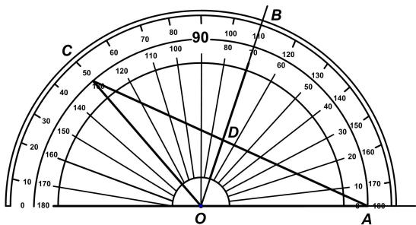

B.950

C.1000

D.1200

学科网(www.zxxk.com)--教育资源门户，提供试卷、教案、课件、论文、素材及各类教学资源下载，还有大量而丰富的教学相关资讯！ 第 11 题图

12.下列运算正确的是（ ）

A. (−)2= 9 B. 20180 −= −1 C.3*学科网(www.zxxk.com)--教育资源门户，提供试卷、教案、课件、论文、素材及各类教学资源下载，还有大量而丰富的教学相关资讯！a*3 • 2*a* −2 = 6*a*(*a* ≠ 0) D. 

13.甲乙两船从相距 300 *km* 的 *A* ，*B* 两地同时出发相向而行，甲船从 *A* 地顺流航行 180 *km* 时与从 *B*

地逆流航行的乙船相遇，水流的速度为 6 *km* / *h* ，若甲、乙两船在静水中的速度均为 *xkm* / *h* ，则求 两船在静水中的速度可列方程为（ ）

A.  B.  C.  D. 

[来源:学,科,网Z,X,X,K]

14.如图，点 *A* 在双曲线 *y学科网(www.zxxk.com)--教育资源门户，提供试卷、教案、课件、论文、素材及各类教学资源下载，还有大量而丰富的教学相关资讯！* =( *x* > 0) 上，过点 *A* 作 *AB* ⊥ *x* 轴，垂足为点 *B* 。分别学科网(www.zxxk.com)--教育资源门户，提供试卷、教案、课件、论文、素材及各类教学资源下载，还有大量而丰富的教学相关资讯！以点 *O* 和点 *A* 为

圆心，大于 *OA* 的长为半径作弧，两弧相交于 *D* 、*E* 两点，作直线 *DE* 交 *x* 轴于点 *C* ，交 *y* 轴于点

*F* (0,2) ，连接 *AC* ，若 *AC* = 1 ，则 *k* 的值为（ ）

A.2 B.  C.  学科网(www.zxxk.com)--教育资源门户，提供试卷、教案、课件、论文、素材及各类教学资源下载，还有大量而丰富的教学相关资讯！ D. 

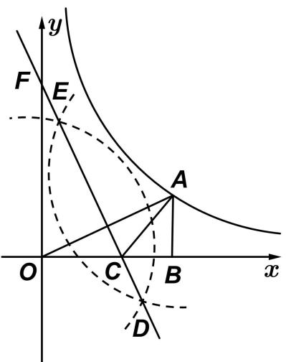

第 14 题图 第 15 题图

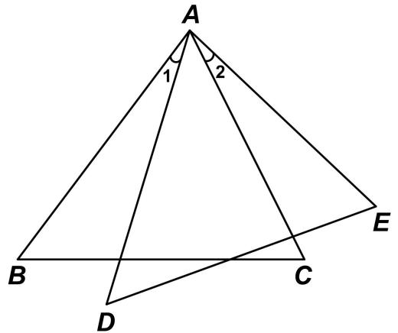

三、解答题（共 9 题，满分 70 分，必须写出运算步骤、推理过程或文字说明。特别 注意：作图时，必须使用黑色碳素笔在答题卡上作图。）

15.（本小题 6 分）如图，在 Δ*ABC* 和 Δ*ADE* 中，*AB* = *AD* ，∠*B* = ∠*D* ，∠1 = ∠2 。求证：*BC* = *DE* 。

16.（本小题 7 分学科网(www.zxxk.com)--教育资源门户，提供试卷、教案、课件、论文、素材及各类教学资源下载，还有大量而丰富的教学相关资讯！）先化简，在求值：其学科网(www.zxxk.com)--教育资源门户，提供试卷、教案、课件、论文、素材及各类教学资源下载，还有大量而丰富的教学相关资讯！中

17.（本小题 7 分）近几年购物的方式日渐增多，某兴趣小组就此进行了抽样调查。调查结果显示，

支付方式有： *A* 微信、 *B* 支付宝、 *C* 现金、 *D* 其他。该小学科网(www.zxxk.com)--教育资源门户，提供试卷、教案、课件、论文、素材及各类教学资源下载，还有大量而丰富的教学相关资讯！组学科网(www.zxxk.com)--教育资源门户，提供试卷、教案、课件、论文、素材及各类教学资源下载，还有大量而丰富的教学相关资讯！对某超市一天学科网(www.zxxk.com)--教育资源门户，提供试卷、教案、课件、论文、素材及各类教学资源下载，还有大量而丰富的教学相关资讯！内购买者的支付方式进 行调查统计，得到如下两幅不完整的统计图。[来源:学+科+网Z+X+X+K]

请你根据统计图提供的信息，解答下列问题：

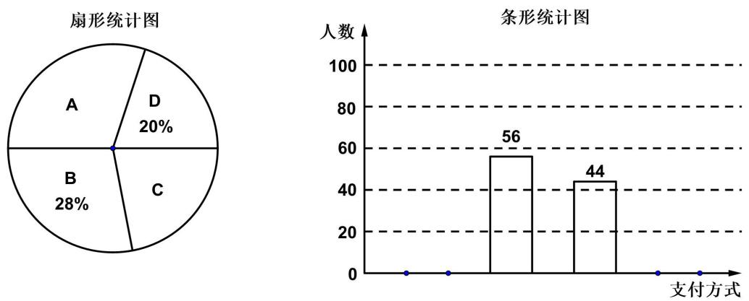

第 17 题图

（1）学科网(www.zxxk.com)--教育资源门户，提供试卷、教案、课件、论文、素材及各类教学资源下载，还有大量而丰富的教学相关资讯！本次一共调查了多少名购买者？

（2）请补全统计图；在扇形统计图中， *A* 种支付方式所对应的圆心角为 度。

（3）若该超市这一周内有 1600 名购买者，请你估计使用 *A* 和 *B* 两种支付方式的购买者共有多少 名？

[来源:Zxxk.Com]

[来源:Zxxk.Com]

18.（本小题 6 分）为了促进“足球进校园”活动的开展，某市举行了中学生足球进校园活动。现 从 *A* ， *B* ， *C* 三支足球获胜队中，随机抽取两支球队分别到两所边远地区学校进行交流。

（1）请用列表或画树状图的方法（只选择其中一种）学科网(www.zxxk.com)--教育资源门户，提供试卷、教案、课件、论文、素材及各类教学资源下载，还有大量而丰富的教学相关资讯！，表示出抽到的两支球队的所有可能的结果；

（2）求出抽到 *B* 队和 *C* 队参加交流活动的概率。

19.（本小题 7 分）小婷在放学路上，看到隧道上方有一块宣传“中国—南亚博览会”的竖直标语 牌 *CD* 。她在 *A* 点测得标语牌顶端 *D* 处的仰角为 420 ，测得隧道底端 *B* 处的俯角为300（ *B* ，*C* ，*D* 在同一条直线上）， *AB* = 10*m* ，隧道高 6.5*m* （即 *BC* = 6.5*m* ），求标语牌 *CD* 的长（结果保留小数点 后一位）。

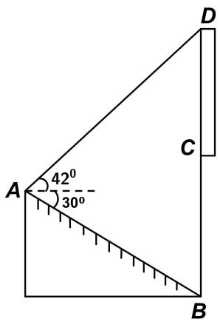

（参考数据：sin 420 ≈ 0.67 ， cos 420 ≈ 0.74 ， tan 420 ≈ 0.90 ，≈ 1.73 ）

第 19 题图

20.（本小题 8 分）（列方程（组）及不等式解应用题）水是人类生命之源。为了鼓励居民节约用水， 学科网(www.zxxk.com)--教育资源门户，提供试卷、教案、课件、论文、素材及各类教学资源下载，还有大量而丰富的教学相关资讯！相关部门实行居民生活用水阶梯式计量水价政策。若居民每户每月用水量不超过 10 立方米，每立 方米按现行居民生活用水水价收费（现行居民生活用水水价=基本水价+污水处理费）；若每户每月 用水量超过 10 立方米，则超过学科网(www.zxxk.com)--教育资源门户，提供试卷、教案、课件、论文、素材及各类教学资源下载，还有大量而丰富的教学相关资讯！部分每立方米在基本水价的基学科网(www.zxxk.com)--教育资源门户，提供试卷、教案、课件、论文、素材及各类教学资源下载，还有大量而丰富的教学相关资讯！础上加价 100％，每立方米污水处理

价不变。甲用户 4 月份用水 8 立方米，缴水费 27.6 元，乙用户 4 月份用水 12 立方米，缴水费 46.3

元。（注：污水处理的立方数=实际生活用水的立方数）

（1）求每立方米的基本水学科网(www.zxxk.com)--教育资源门户，提供试卷、教案、课件、论文、素材及各类教学资源下载，还有大量而丰富的教学相关资讯！价和每立方米的污水处理费各是多少元？

（2）如果某用户 7 月份生活用水水费计划不超过 64 元，该用户 7 月份最多可用水多少立方米？

21.（本小题 8 分）如图，*AB* 是圆 *O* 的直径，*ED* 切圆 *O* 于点 *C* ，*AD* 交圆 *O* 于点 *F* ，*AC* 平分 ∠*BAD* ， 连接 *BF* 。

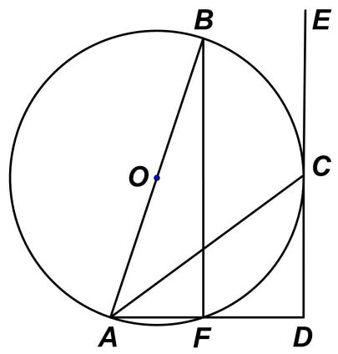

（1）求证： *AD* ⊥ *ED* ；

（2）若 *CD* = 4 ， *AF* = 2 ，学科网(www.zxxk.com)--教育资源门户，提供试卷、教案、课件、论文、素材及各类教学资源下载，还有大量而丰富的教学相关资讯！求圆 *O* 的半径。

第 21 题图

22.（本小题 9 分）如图，抛物线 *y* = *ax* 2 + *bx* 过点 *B*(学科网(www.zxxk.com)--教育资源门户，提供试卷、教案、课件、论文、素材及各类教学资源下载，还有大量而丰富的教学相关资讯！1,−3) ，对称轴是直线 *x* = 2 ，且抛物线与 *x* 轴 的正半轴交于点 *A* 。

（1）求抛物线的解析式，并根据图象直接写出当 *y* ≤ 0 时，自变量 *x* 的取值范围；

（2）在第二象限内的抛物线上有一点 *P* ，当 *PA* ⊥ *BA* 时，求 Δ*PAB* 的面积。

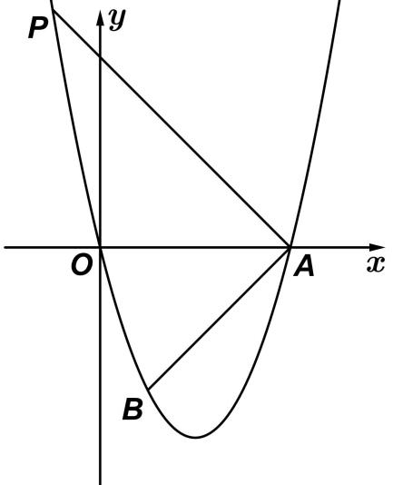

第 22 题图

23.（本小题 学科网(www.zxxk.com)--教育资源门户，提供试卷、教案、课件、论文、素材及各类教学资源下载，还有大量而丰富的教学相关资讯！12 分）如图 1，在矩形 *ABCD* 中，*P* 为 *CD* 边上一点 ( *DP* < *CP*) ，∠*学科网(www.zxxk.com)--教育资源门户，提供试卷、教案、课件、论文、素材及各类教学资源下载，还有大量而丰富的教学相关资讯！APB* = 900 。将 Δ*ADP*

沿 *AP* 翻折得到 Δ*AD*' *P* ， *PD*' 的延长线交边 *AB* 于点 *M* ，过点 *B* 作 *BN*//MP 交 *DC* 于点 *N* 。[来源:学科网ZXXK]

（1）求证： *AD*2 = *DP* • *PC* ；

（2）请判断四边形 *PMBN* 的形状，并说明理由；

（3）如图 2，连学科网(www.zxxk.com)--教育资源门户，提供试卷、教案、课件、论文、素材及各类教学资源下载，还有大量而丰富的教学相关资讯！学科网(www.zxxk.com)--教育资源门户，提供试卷、教案、课件、论文、素材及各类教学资源下载，还有大量而丰富的教学相关资讯！接 *AC* ，分别交 *PM* ， *PB* 于点学科网(www.zxxk.com)--教育资源门户，提供试卷、教案、课件、论文、素材及各类教学资源下载，还有大量而丰富的教学相关资讯！ *E* ， *F* 。若，求的值。

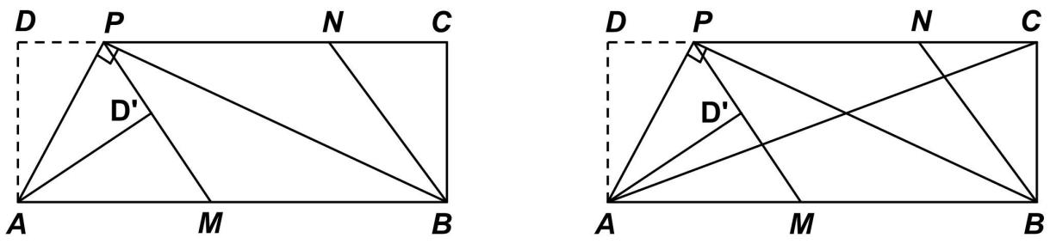

第 23 题图